L’association vous invite aux « Samedis de la petite enfance »

Samedi 21 novembre
de 9h45 à 11h15
Aux «Petits Pas», 126 place St Jean. Verneuil
Pour la deuxième fois cette année, l’effroi saisit chacun devant l’horreur des attentats que Paris vient de vivre. Les plus jeunes sont eux aussi très sensibles à ce qui ébranle les adultes. D’autre part, et en dehors de cette terrible actualité, l’enfant éprouve parfois des peurs, que les propos rassurants de ses parents ne parviennent guère à calmer … Ces « petites » peurs enfantines semblent bien avoir une fonction pour l’enfant qui découvre le monde, et le crocodile, la sorcière, le loup et autres consorts ont de beaux jours devant eux ! Les livres pour la jeunesse mettent en scène ces peurs propres à l’enfance pour le plaisir renouvelé de l’histoire racontée encore et encore. Quand la peur gagne aussi les adultes autour d’eux, la question devient plus complexe : comment l’enfant peut-il se repérer ? Comment l’accompagner dans sa quête de compréhension ? Et quel est l’attrait renouvelé du livre, le ressort de sa puissance ? L’association Chemins d’enfance a invité Armelle Mordrel membre de l’association « Lire & faire lire » afin d’échanger ensemble. Chacun est le bienvenu, parent, adulte, professionnel intéressé par ces questions, avec vos expériences pour enrichir notre discussion. Nous vous attendons nombreux !

Avec la participation de Armelle Mordrel,
de l’association « Lire & faire lire »

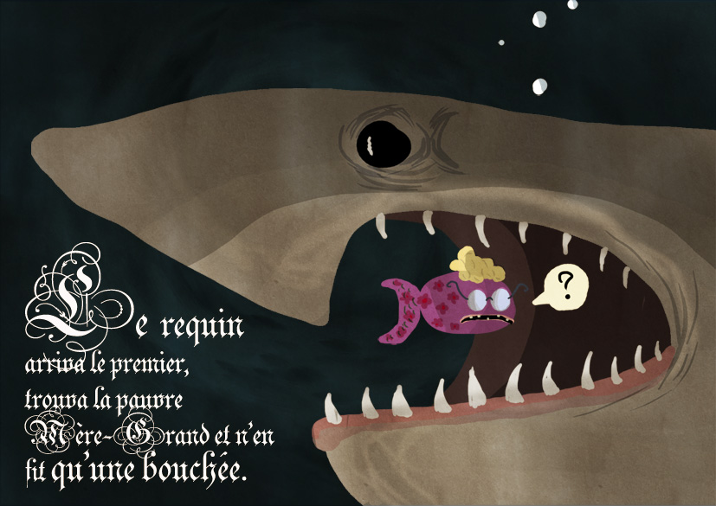
Rsgts au 06.82.76.07.04 & cheminsdenfance@gmail.com
Site : cheminsenfance-france.fr Participation libre, possibilité de venir avec les enfants

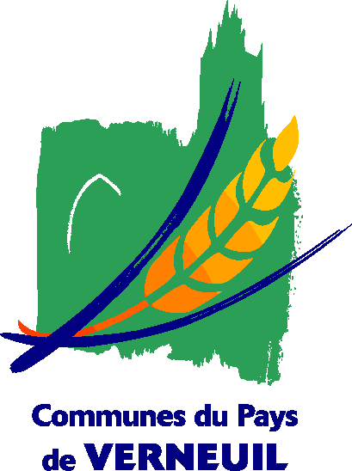

Avec la participation de Armelle Mordrel de l’association « Lire & faire lire »

